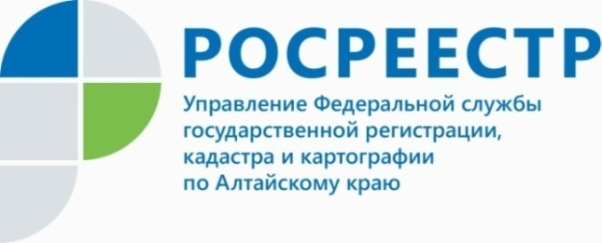
ПРЕСС-РЕЛИЗ

В Алтайском крае утвердили новый перечень земельных участков
для строительства

На очередном заседании Оперативного штаба при Управлении Росреестра по Алтайскому краю определены еще 11 земельных участков, имеющих потенциал для вовлечения под жилищное строительство, помимо ранее утвержденных 46.
Таким образом, перечень территорий в крае для строительства увеличился до 57, их общая площадь составляет более 1627 га, 23 участка определены под индивидуальное жилищное строительство, 34 под строительство многоквартирных домов. Информация о 46 земельных участках размещена на публичной кадастровой карте, в скором времени на ПКК появятся ещё 11 земельных участков.
По словам заместителя руководителя Управления Росреестра по Алтайскому краю Елены Саулиной, на очередном заседании расширен перечень за счет территорий г. Барнаула, Локтевского и Бийского районов. В Барнауле, например, появился новый участок, расположенный в селе Власиха на улице Мамонтова, 196. Данный земельный участок находится в федеральной собственности с видом разрешенного использования – «Индивидуальное жилищное строительство», его площадь составляет 3886927 кв.м.
За время работы Оперативного штаба алтайского Росреестра территории под жилищное строительство нашли в шести городах Алтайского края: Барнауле, Бийске, Белокурихе, Рубцовске, Заринске, Яровом, а также на территории Тальменского, Локтевского, Бийского районов.

Об Управлении Росреестра по Алтайскому краю
Управление Федеральной службы государственной регистрации, кадастра и картографии по Алтайскому краю (Управление Росреестра по Алтайскому краю) является территориальным органом Федеральной службы государственной регистрации, кадастра и картографии (Росреестр), осуществляющим функции по государственной регистрации прав на недвижимое имущество и сделок с ним, по оказанию государственных услуг в сфере осуществления государственного кадастрового учета недвижимого имущества, землеустройства, государственного мониторинга земель, государственной кадастровой оценке, геодезии и картографии. Выполняет функции по организации единой системы государственного кадастрового учета и государственной регистрации прав на недвижимое имущество, инфраструктуры пространственных данных РФ. Ведомство осуществляет федеральный государственный надзор в области геодезии и картографии, государственный земельный надзор, государственный надзор за деятельностью саморегулируемых организаций кадастровых инженеров, оценщиков и арбитражных управляющих. Подведомственное учреждение Управления - филиал ФГБУ «ФКП Росреестра» по Алтайскому краю. Руководитель Управления, главный регистратор Алтайского края - Юрий Викторович Калашников.
Контакты для СМИ
Пресс-служба Управления Росреестра по Алтайскому краю
Рыбальченко Елена
+7 913 085 82 12
+7 (3852) 29 17 33
Слободянник Юлия
+7 963 502 60 25
+7 (3852) 29 17 28
22press_rosreestr@mail.ru
www.rosreestr.ru
656002, Барнаул, ул. Советская, д. 16

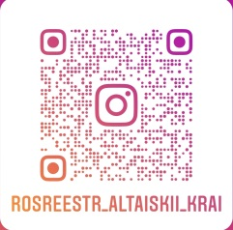
Подписывайтесь на нас в Инстаграм: rosreestr_altaiskii_krai

